VERIFICA - PIANO CARTESIANO - 1 - classe: ____________ data: ______________

NOME: ___________________________COGNOME_____________________________

COMPLETA E SCRIVI LE COORDINATE DEI PUNTI INDICATI
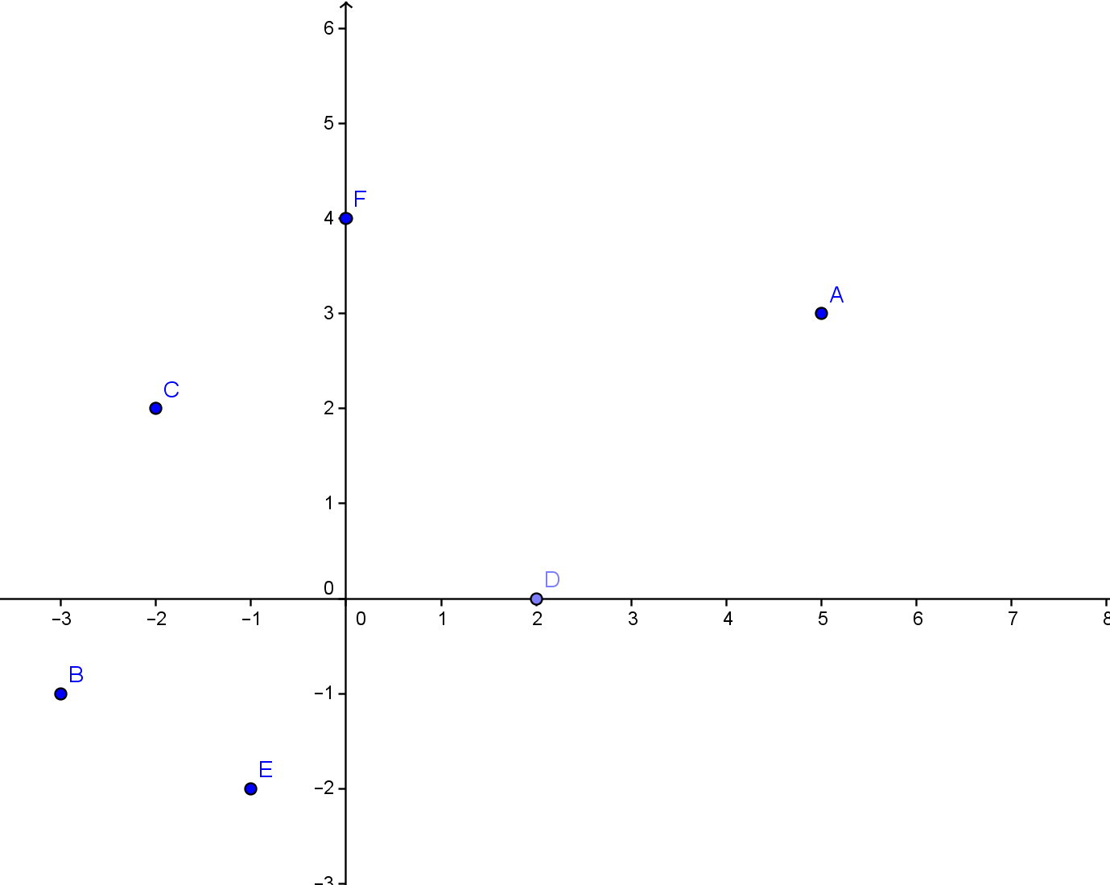
A (…..;…..)
B (…..;…..)
C (…..;…..)
D (…..;…..)
E (…..;…..)
ORIGINE O (…..;…..)

ASSE……..
ASSE……..

Gli assi cartesiani formano un angolo di…………..

RAPPRESENTA NELLA FIGURA I PUNTI F (- 3 ; 1) G (0; - 1) H (O,5 ; 2) I (-3; 5)

RISOLVI I PROBLEMI

- Trova le coordinate del punto medio M del segmento di estremi A (2 ; -3) B (6 ; -2)
Disegna AB ed M

- Verifica che il triangolo di vertici $A\left(3;2\right),B\left(9;−2\right)\text{e }C\left(7;8\right)$ è isoscele.
Calcola perimetro e l’area.

- Rappresenta sul piano cartesiano i punti $A\left(2;−1\right),B\left(2;1\right), C\left(−2;1\right),F\left(1;−3\right),D\left(−1;−1\right)\text{.}$
Quale figura trovi?_____________________________

Calcola il perimetro e l’aera.

